十字相乘法及分组分解法（提高）
【典型例题】

类型一、十字相乘法
1、分解因式： 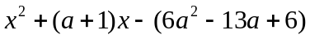
【答案与解析】
解：原式＝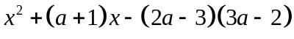
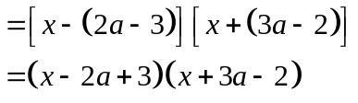
【总结升华】将视作常数，就以为主元十字相乘可解决.
举一反三：
【变式】分解因式：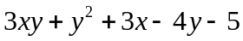
【答案】
解：原式
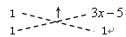
2、分解因式：
【思路点拨】该题可以先将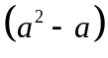看作一个整体进行十字相乘法分解，接着再套用一次十字相乘.
【答案与解析】
解： 因为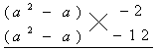
所以：原式＝[－2][ －12]
＝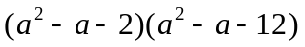
＝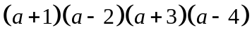
【总结升华】十字相乘法对于二次三项式的分解因式十分方便，大家一定要熟练掌握.
举一反三：
【变式】分解因式：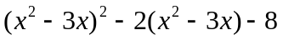；
【答案】
解：原式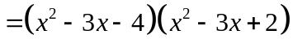
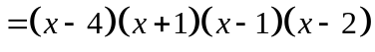
3、分解下列因式
(1)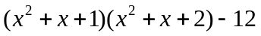 (2)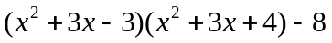
【答案与解析】
解：（1）令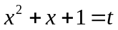，
则原式
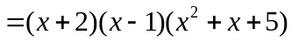
（2）令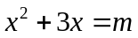，
原式
【总结升华】此两道小题结构都非常有特点，欲分解都必须先拆开，再仔细观察每个式子中都存在大量相同的因式→整体性想法.整体性思路又称换元法，这与我们生活中搬家有些类似，要先将一些碎东西找包，会省许多事.

类型二、分组分解法
4、分解因式：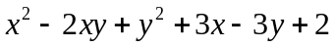
【思路点拨】对完全平方公式熟悉的同学，一看见该式，首先想到的肯定是式子中前三项恰好构成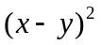，第4、5项→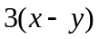.
【答案与解析】原式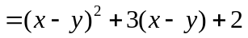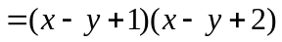
【总结升华】①熟记公式在复杂背景下识别公式架构很重要；②我们前面练习中无论公式、配方、十字相乘一般都只涉及单一字母，其实代数式学习是一个结构的学习，其中任一个字母均可被一个复杂代数式来替代，故有时要有一些整体性认识的想法.
举一反三：
【变式1】分解因式：（1）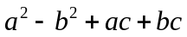 （2）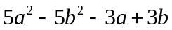
（3）
【答案】解：（1）原式；
（2）原式；
（3）原式.
【变式2】（2016秋•昌江区校级期末）分解因式：．
【答案】解：
=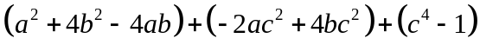
=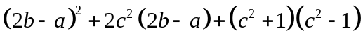
=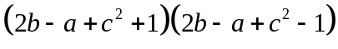．
类型三、拆项或添项分解因式
5、（2015春•吉州区期末）阅读理解：对于二次三项式x²+2ax+a²可以直接用公式法分解为（x+a）²的形式，但对于二次三项式x²+2ax﹣8a²，就不能直接用公式法了．我们可以在二次三项式x²+2ax﹣8a²中先加上一项a²，使其成为完全平方式，再减去a²这项，使整个式子的值不变，于是又：
x²+2ax﹣8a²
=x²+2ax﹣8a²+a²﹣a² =（x²+2ax+a²）﹣8a²﹣a²
=（x+a）²﹣9a² =[（x+a）+3a][（x+a）﹣3] =（x+4a）（x﹣2a）
像这样把二次三项式分解因式的方法叫做添（拆）项法．
（1）请认真阅读以上的添（拆）项法，并用上述方法将二次三项式：x²+2ax﹣3a²分解因式．
（2）直接填空：请用上述的添项法将方程的x²﹣4xy+3y²=0化为（x﹣ ）•（x﹣ ）=0并直接写出y与x的关系式．（满足xy≠0，且x≠y）
（3）先化简﹣﹣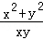，再利用（2）中y与x的关系式求值．
【答案与解析】
解：（1）x²+2ax﹣3a² = x²+2ax+a²﹣4a² =（x+a）²﹣4a² =（x+a+2a）（x+a﹣2a）
=（x+3a）（x﹣a）；
（2）x²﹣4xy+3y² = x²﹣4xy+4y²﹣y² =（x﹣2y）²﹣y² =（x﹣2y+y）（x﹣2y﹣y）
=（x﹣y）（x﹣3y）；
x=y或x=3y；
故答案为：y；3y
（3）原式=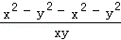 = 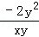 =﹣，
若x=y，原式=﹣2；若x=3y，原式=﹣．
【总结升华】此题考查了因式分解﹣添（拆）项法，正确地添（拆）项是解本题的关键．

